直播测试操作步骤
第一步：打开浏览器，输入网址http://10.10.1.216:20000/
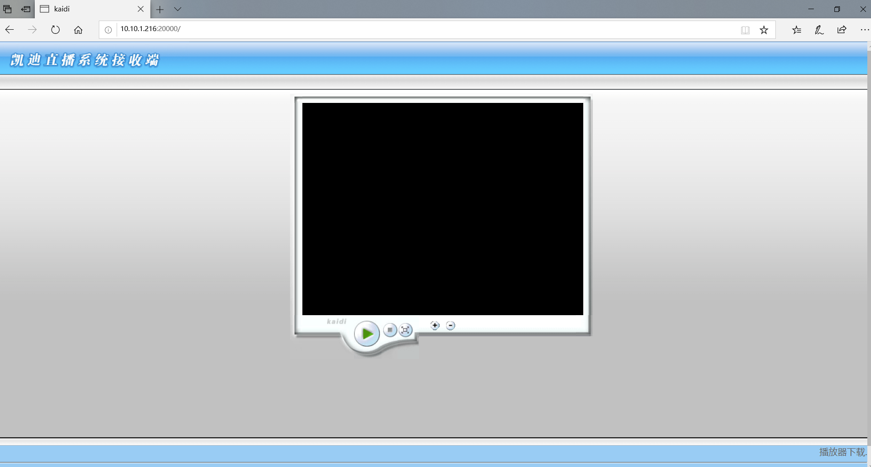
第二步：点击下载播放器并安装
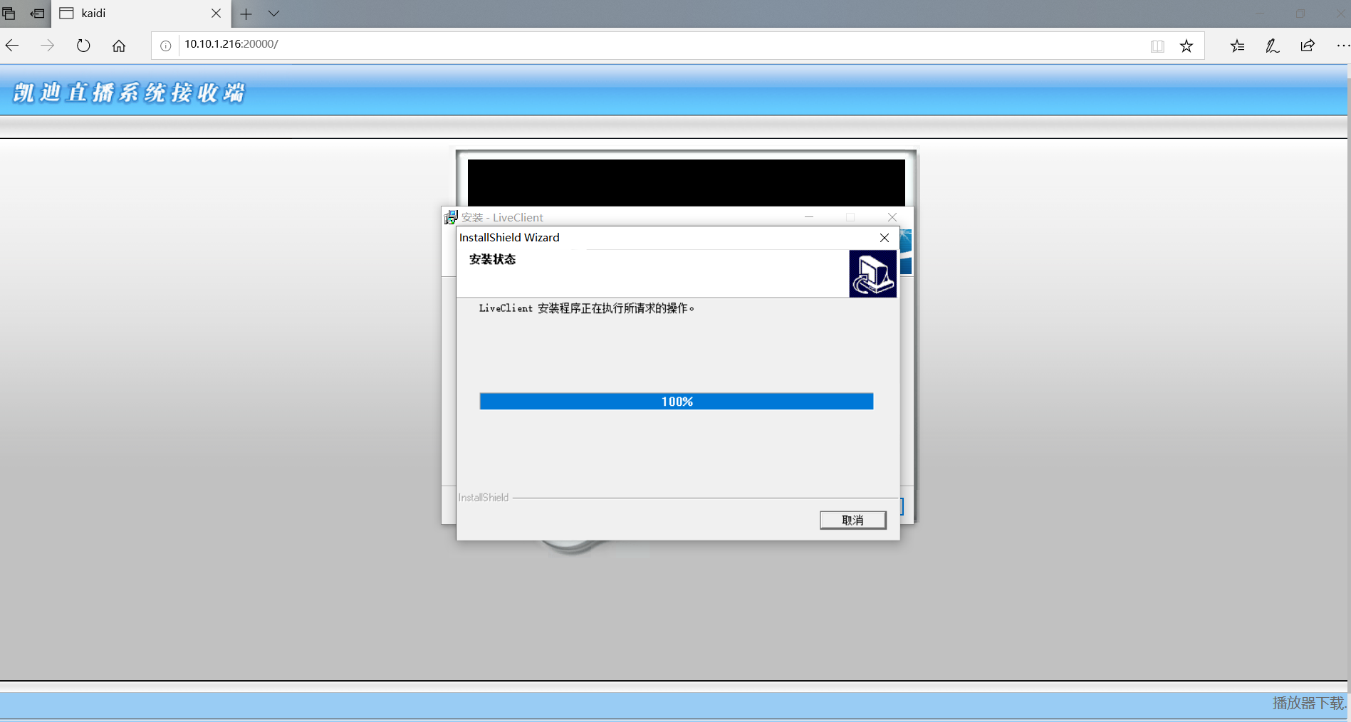
第三步：播放器安装完毕刷新网页

第四步：点击播放键出现输入认证信息对话框，输入账号：admin密码：admin点击确定
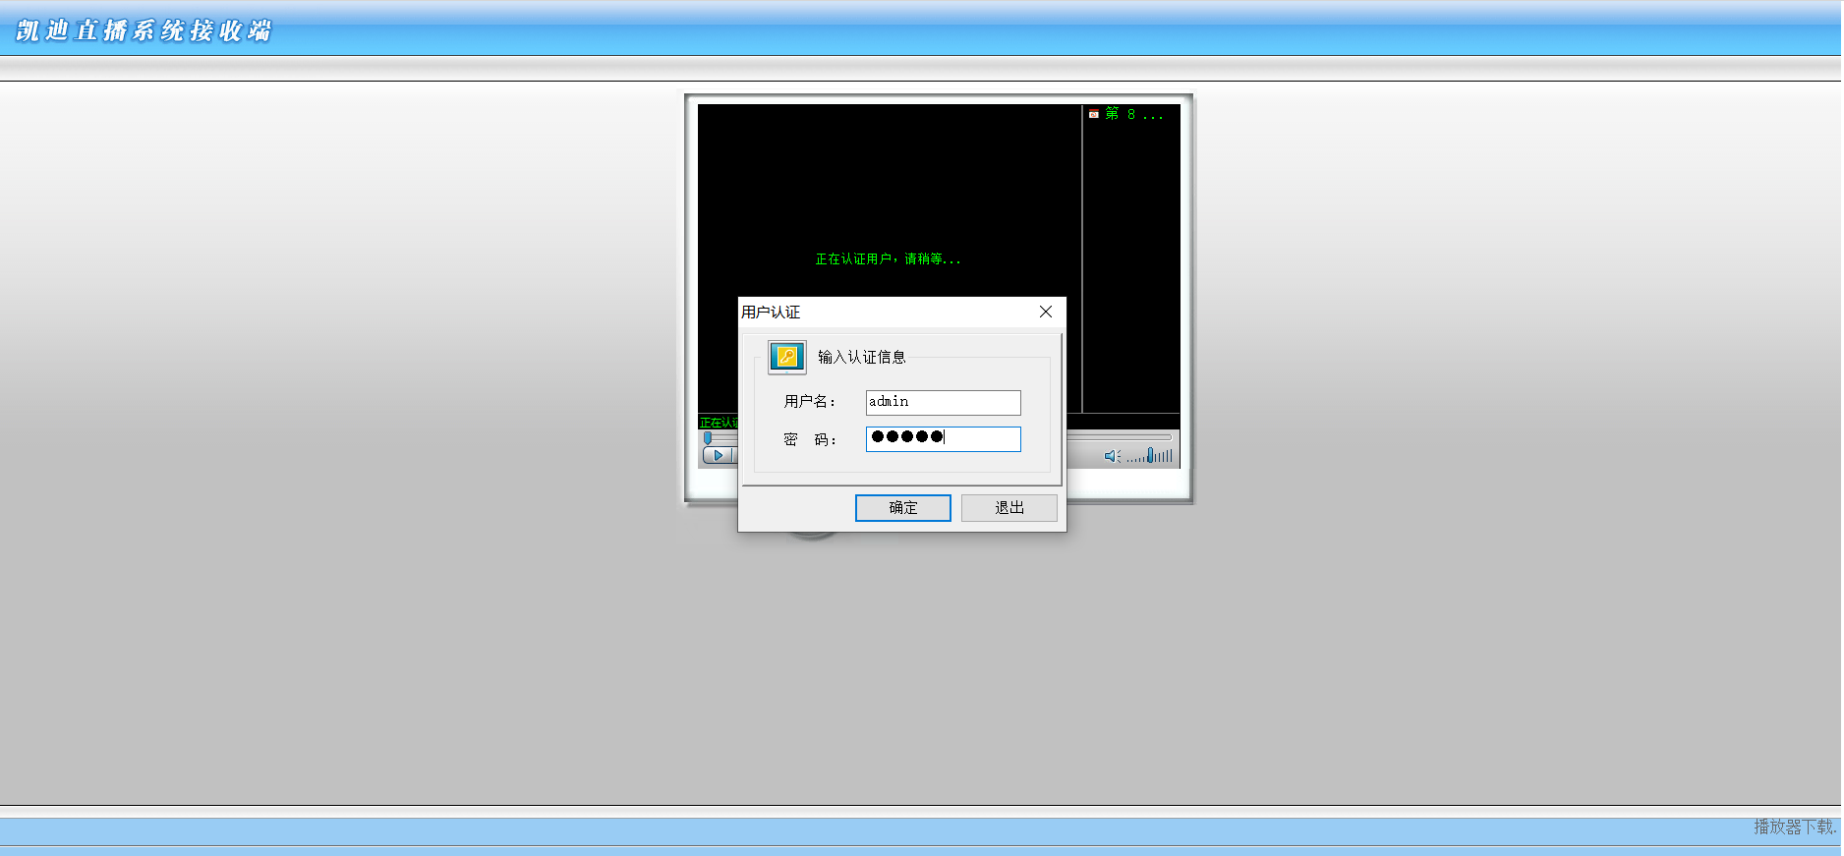
第五步：勾选Don't ask me again点击OK查看直播
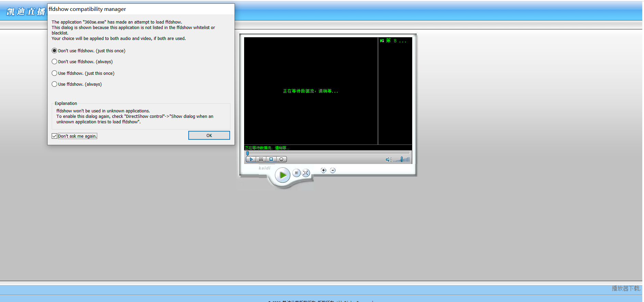

直播专用上网账号为zhibo密码12345678

